МИНИСТЕРСТВО НАУКИ И ВЫСШЕГО ОБРАЗОВАНИЯ
РОССИЙСКОЙ ФЕДЕРАЦИИ
ВЛАДИВОСТОКСКИЙ ГОСУДАРСТВЕННЫЙ УНИВЕРСИТЕТ
ИНСТИТУТ МЕЖДУНАРОДНОГО БИЗНЕСА,
ЭКОНОМИКИ И УПРАВЛЕНИЯ
КАФЕДРА ЭКОНОМИКИ И УПРАВЛЕНИЯ

ОТЧЕТ
по учебной практике по получению навыков исследовательской работы
тема «Цифровые экосистемы в религии»

Студенты
группы БМН-25-2 | ______________ | А.Е. Карева
группы БМН-25-2 | ______________ | Е.Е. Гарнис
Руководитель  канд. соц. наук, доцент | ______________ | М.Г. Масилова
Нормоконтролер  канд. соц. наук, доцент | ______________ | М.Г. Масилова

Владивосток 2026
ВЛАДИВОСТОКСКИЙ ГОСУДАРСТВЕННЫЙ УНИВЕРСИТЕТ
ЭКОНОМИКИ И СЕРВИСА
ИНСТИТУТ МЕЖДУНАРОДНОГО БИЗНЕСА, ЭКОНОМИКИ И УПРАВЛЕНИЯ
КАФЕДРА ЭКОНОМИКИ И УПРАВЛЕНИЯ
ИНДИВИДУАЛЬНОЕ ЗАДАНИЕ
на учебную практику по получению навыков исследовательской работы

Студент: Карева Анжелика Евгеньевна, Гарнис Елена Евгеньевна
Группы: БМН-25-2
Срок сдачи: 20.06.2026
Содержание отчета по учебной практике по получению навыков исследовательской работы:
Введение: определить цель и задачи практики, основные методы, необходимые для их достижения (Объем – 1 страница)
Раздел 1. Характеристика исследуемой проблемы по теме Цифровые экосистемы в религии
Краткое содержание исследуемой проблемы и ее актуальность, степень разработанности Исследуемой проблемы (перечень авторов, внесших вклад в решение проблемы; отражение проблемы в государственных нормативных документах и т.п.); цель и задачи исследования (УК-1.1в, УК-1.3в).
Раздел 2. Современное состояние исследуемой проблемы.
Сущность исследуемой проблемы в авторском изложении с иллюстрацией, статистическим и аналитическим материалом, перспективы дальнейших исследований по данной теме (УК-1.1в). (Объем двух разделов – 10-12 страниц)
Заключение. В заключении обобщается изложенный в отчете материал, делаются выводы.
(Объем – 1-2 страницы)
Список использованных источников (включаются источники не старше 2021 года).
Составить список литературы с использованием Интернет-ресурсов, электронно-библиотечных систем, справочно-консультационных систем.

Руководитель
канд. социол. наук, доцент, доцент кафедры ЭУ М.Г.Масилова

Задание получил: А.Е. Карева
Е.Е. Гарнис
РАБОЧИЙ ГРАФИК (ПЛАН) ПРОВЕДЕНИЯ
учебной практики по получению навыков исследовательской работы

Студент – Карева Анжелика Евгеньевна
Кафедра - экономики и управления гр. БМН-25-2

Руководитель практики – Масилова М.Г.

Инструктаж по ознакомлению с требованиями охраны труда, техники безопасности, пожарной безопасности прошел
__________________________Масилова М.Г.
(подпись уполномоченного лица, МП)

С правилами трудового распорядка ознакомлен__________________ Карева А.Е.
(подпись обучающегося)

Этапы практики | Виды работы | Срок выполнения | Отметка руководителя о выполнении
1. Подготовительный | Организационное собрание  Инструктаж по технике безопасности | 09.02-10.02 | выполнено
2. Исследовательский | Формулировка целей и задач исследования Анализ содержания исследуемой проблемы, степени ее актуальности и разработанности; формулировка цели исследования; формулировка задач исследования; разработка плана исследования | 11.02-04.04 | выполнено
3. Аналитический | Подбор и анализ информации по теме исследования Определение списка источников, необходимых для решения поставленных задач; сбор, систематизация и анализ информации; формулировка выводов; определение возможных направлений дальнейших исследований по выбран ной теме | 06.04-13.06 | выполнено
4. Заключительный | Подготовка, оформление и сдача отчета по практике | 15.06-20.06 | выполнено

Руководитель учебной практики
канд.социол.н., доцент кафедры ЭУ ___________ Масилова М.Г.
РАБОЧИЙ ГРАФИК (ПЛАН) ПРОВЕДЕНИЯ
учебной практики по получению навыков исследовательской работы

Студент – Гарнис Елена Евгеньевна
Кафедра - экономики и управления гр. БМН-25-2

Руководитель практики – Масилова М.Г.

Инструктаж по ознакомлению с требованиями охраны труда, техники безопасности, пожарной безопасности прошел
__________________________Масилова М.Г.
(подпись уполномоченного лица, МП)

С правилами трудового распорядка ознакомлен__________________ Гарнис Е.Е.
(подпись обучающегося)

Этапы практики | Виды работы | Срок выполнения | Отметка руководителя о выполнении
1. Подготовительный | Организационное собрание  Инструктаж по технике безопасности | 09.02-10.02 | выполнено
2. Исследовательский | Формулировка целей и задач исследования Анализ содержания исследуемой проблемы, степени ее актуальности и разработанности; формулировка цели исследования; формулировка задач исследования; разработка плана исследования | 11.02-04.04 | выполнено
3. Аналитический | Подбор и анализ информации по теме исследования Определение списка источников, необходимых для решения поставленных задач; сбор, систематизация и анализ информации; формулировка выводов; определение возможных направлений дальнейших исследований по выбран ной теме | 06.04-13.06 | выполнено
4. Заключительный | Подготовка, оформление и сдача отчета по практике | 15.06-20.06 | выполнено

Руководитель учебной практики
канд.социол.н., доцент кафедры ЭУ ___________ Масилова М.Г.
Содержание
Введение 6
Раздел 1 Характеристика исследуемой проблемы 7
1.1 Цель и задачи исследования 7
1.2 Актуальность, степень разработанности исследуемой проблемы 7
Раздел 2 Современное состояние исследуемой проблемы 11
2.1 Сущность исследуемой проблемы 11
2.2 Статистический и аналитический материал 15
2.3 Перспективы дальнейших исследований 18
Заключение 21
Список использованных источников 23
Приложение А 25
Введение
Учебная практика по получению навыков исследовательской работы по теме «Цифровые экосистемы в религии» проходила в соответствии с учебным календарным планом с 09.02.2026 по 20.06.2026 года.
Целью прохождения учебной практики по получению навыков исследовательской работы является закрепление полученных теоретических знаний и формирование первоначальных умений и навыков в области проведения исследований, направленных на решение поставленных задач.
Основными задачами практики являются:
- закрепление теоретических знаний по изученным дисциплинам (модулям);
- формирование навыков поиска информации, необходимой для решения поставленных задач;
- развитие умения критически оценивать, обобщать и использовать полученную информацию, формулировать выводы и заключения.
Основными методами исследования являются: сбор, обобщение и систематизация информации, анализ статистических данных, источников периодической и непериодической печати.
Отчет содержит введение, два раздела, заключение, список использованных источников.

Раздел 1 Характеристика исследуемой проблемы
1.1 Цель и задачи исследования
Исследование осуществлялось по теме «Цифровые экосистемы в религии».
Целью исследования является изучение применения цифровых экосистем (далее – ЦЭ) в религиозной сфере и их перспективы развития (Приложение А).
Для достижения цели поставлены следующие задачи:
- изучить определение понятия «цифровая экосистема»;
- провести анализ актуальности проблемы цифровизации религиозных институтов;
- выявить степень изученности темы через обзор публикаций последних лет (2021–2026 гг.);
- систематизировать информацию о существующих цифровых религиозных сервисах и платформах;
- определить перспективы развития применения ЦЭ в религиозной практике.
1.2 Актуальность, степень разработанности исследуемой проблемы
Актуальность данного исследования заключается в том, что ряд факторов
радикально изменяет архитектуру современных социальных институтов,
включая религиозные организации. Нарастает тенденция к цифровизации
всех сфер жизни: образования, здравоохранения, финансовой сферы,
государственного управления и др. По данным статистики (2025), более 70% населения России активно используют интернет для получения услуг и информации [1].
Аналогичную тенденцию демонстрирует и религиозная сфера. Стимулируется развитие цифровых сервисов для верующих: онлайн-трансляции, мобильные приложения, социальные сети. Об актуальности данной проблемы свидетельствует тот факт, что сегодня почти всё переходит в интернет: работа, учёба, общение.
Современные тенденции в развитии социально-трудовых отношений способствуют росту цифровизации как мирового тренда, сегодня не только молодёжь, но и большая часть населения привыкла получать информацию через гаджеты.
В связи с этим религиозным организациям приходится адаптироваться к настоящим условиям, чтобы оставаться понятными и доступными.
Проблематика цифровизации религиозных институтов занимает одно из центральных мест в трудах отечественных и зарубежных исследователей. В зарубежной научной практике значительный вклад в разработку теории цифровой религии внесли Х. Кэмпбелл (Heidi Campbell), Дж. Дрейнен (Joshua Drane). В работах перечисленных авторов рассматривается понятие «цифровая религия» и классифицируются типы взаимодействия верующих с цифровыми технологиями [2]. Современные аспекты эволюции цифровизации религиозных ритуалов и философский анализ цифровизации религиозного пространства рассматриваются в работах К. Рогоффа, А. Саксены и К. Рейнхарт [3].
Тема цифровизации религиозных институтов в РФ активно освещается отечественными социологами, философами и религиоведами (Э. А. Нимяев, М. Н. Фомина, Н. А. Эмих, Е. Л. Дмитриева, М. М. Мчедлова, Е. Н. Кофанова и др.). Исследователи изучают, как технологии меняют традиционные обряды, формируют виртуальную идентичность верующих и трансформируют сознание [4]
За последние годы, прошедшие с начала распространения COVID-19, внимание многих исследователей обращено к роли религиозных организаций в помощи населению в адаптации к новым условиям, а также к процессу цифровизации религиозной жизни и изменению роли религии в ситуации переноса части религиозных обрядов в интернет-сферу (М.М. Мчедлова, Е.Н. Кофанова, А.Г. Шевченко, Д.А. Черничкин) [5].
Ряд работ посвящен взаимодействию религиозных институтов и населения, которому требовалась поддержка разного рода, включая духовную (А.К. Идиатуллов, А.Б. Мясникова, Е.Ю. Анисимова) [6].
Проблема нашла отражение в ряде ключевых нормативно-правовых и
программных документов. В Российской Федерации уже в 2006 году принят Федеральный закон «Об информации, информационных технологиях и о защите информации» № 149-ФЗ от 27.07.2006, Стратегия цифровой трансформации Российской Федерации на период до 2030 года [7, 8]. На международном уровне данная проблематика отражена в документах по информационной безопасности.
Однако содержанием большинства исследований выступают проблемы
отдельных цифровых сервисов, но не экосистем в целом. Тема цифровых экосистем в религиозной сфере остается недостаточно изученной, что определяет актуальность данной работы. Тема раскрыта на примере трех религий: православия, ислама и буддизма [9] (рисунок 1).

Рисунок 1 – Объект исследования (на примере трех религий)
Православие представляет собой крупнейшую христианскую конфессию в России, охватывающую более 70% верующих. Русская Православная Церковь активно развивает цифровое присутствие через официальные ресурсы, мобильные приложения и социальные сети.
Ислам является второй по распространенности религией в Российской Федерации, особенно в регионах Северного Кавказа и Поволжья. Мусульманские организации внедряют цифровые сервисы для определения времени намаза, направления киблы, чтения Корана.
Буддизм традиционно исповедуется в регионах Сибири и Дальнего Востока (Бурятия, Калмыкия, Тува). Буддийские общины используют цифровые платформы для трансляции учений, медитационных практик и организации онлайн-ретритов.

Раздел 2 Современное состояние исследуемой проблемы
2.1. Сущность исследуемой проблемы
Развитие информационных технологий кардинально трансформирует традиционные формы религиозной деятельности. Цифровая экосистема религиозной организации представляет собой многокомпонентную структуру, объединяющую различные сервисы и платформы для комплексного удовлетворения духовных потребностей верующих.
Под цифровой экосистемой понимается комплекс взаимосвязанных цифровых сервисов и платформ, объединённых общей целью и обеспечивающих взаимодействие между пользователями и поставщиками услуг в определённой сфере деятельности. Структура цифровой экосистемы религиозной организации представлена на рисунке 2.
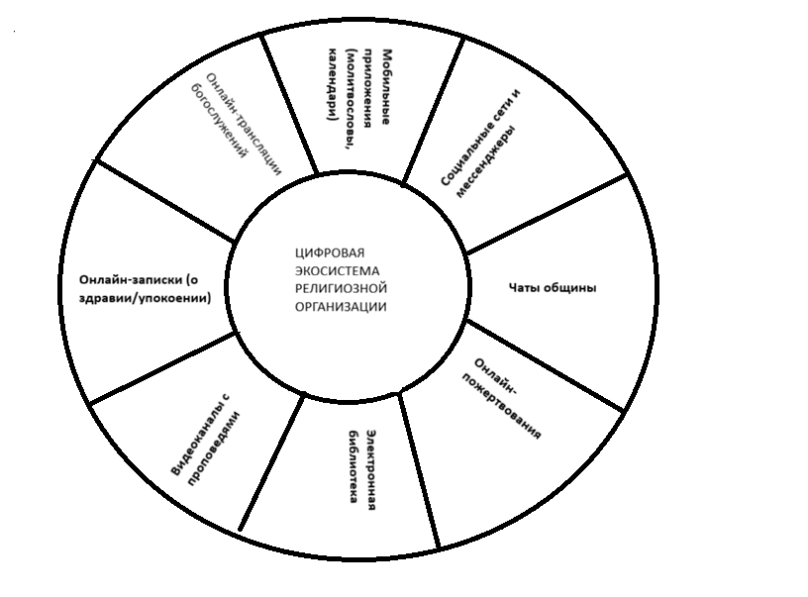
Рисунок 2 — Структура цифровой экосистемы религиозной организации
Исследование охватывает цифровые экосистемы основных мировых религий: православия, ислама, буддизма и католицизма. Вопросы цифровизации мировых религий рассматриваются в трудах Х. Кэмпбелл, Дж. Дрейнена, а также в публикациях журналов «Социологические исследования» и «Вестник ВГУ».
По мнению Х. Кэмпбелл, под цифровой религией понимается комплекс взаимосвязанных цифровых сервисов и платформ, которые религиозные организации используют для взаимодействия с верующими [2].
Также Х. Кэмпбелл отмечает, что при этом цифровая экосистема не является простым наличием сайта или страницы в социальной сети. В определении подчёркивается, что цифровая экосистема включает несколько ключевых элементов.
На наш взгляд, исследование Х. Кэмпбелл представляет особый интерес, так как именно комплексный подход к созданию цифровой экосистемы позволяет религиозным организациям эффективно взаимодействовать с современной аудиторией, особенно с молодёжью.
Отметим, что в работах отечественных исследователей данный подход представлен через анализ отдельных цифровых сервисов [10, 11].
Цифровая экосистема религиозных организаций включает пять ключевые элементов (таблица 1).
Таблица 1 – Используемые цифровые сервисы религиозных организаций
Блок | Основные элементы
Контентный блок | Онлайн-трансляции, архивы проповедей, электронные библиотеки, подкасты
Коммуникационный блок | Чаты в мессенджерах, социальные сети, онлайн-консультации, форумы
Финансовый блок | Онлайн-пожертвования, рекуррентные платежи, интернет-магазины, краудфандинг
Образовательный блок | Онлайн-курсы, вебинары, учебные материалы, тесты
Сервисный блок | Онлайн-записки, заказ треб, календари, запись на таинства
Раскроем каждый блок. В рамках контентного блока религиозные организации предоставляют широкий спектр цифрового контента. К данному направлению относятся онлайн-трансляции богослужений, которые позволяют верующим присутствовать на службах дистанционно. Архивы проповедей и поучений формируют базу духовного наследия, доступную для изучения в любое время. Электронные библиотеки религиозной литературы включают священные тексты, богословские труды и образовательные материалы. Подкасты и видеоканалы служат современным инструментом распространения религиозного контента среди молодежной аудитории.
Примером видеотрансляций может служить Храм Гроба Господня в Иерусалиме, который ведет круглосуточные онлайн-трансляции богослужений. Патриархия Московская и всея Руси также организует прямые эфиры праздничных служб из главных кафедральных соборов, что позволяет верующим из удаленных регионов и тем, кто не может физически присутствовать в храме, участвовать в религиозных обрядах.
В рамках коммуникационного блока в настоящее время используются различные инструменты для взаимодействия между верующими и священнослужителями. Чаты и группы в мессенджерах (Telegram, WhatsApp, Max) создают пространство для повседневного общения общины. Социальные сети (ВКонтакте, Одноклассники) служат платформой для публикации новостей, анонсов мероприятий и духовных размышлений. Онлайн консультации со священнослужителями обеспечивают возможность получения духовного совета без необходимости личного визита. В католических приходах запись на такие консультации осуществляется через официальные сайты епархий или специализированные платформы. Например, Ватикан предлагает сервис «Click to Pray» для духовного сопровождения верующих. В России католические общины организуют онлайн-встречи со священниками через видеоконференции и мессенджеры для обсуждения вопросов веры. Форумы для обсуждения религиозных вопросов способствуют обмену опытом и углублению понимания вероучения.
Финансовый блок цифровой экосистемы обеспечивает возможности для материальной поддержки религиозных организаций. Системы онлайн пожертвований интегрированы с банковскими сервисами и платежными системами, что упрощает процесс внесения пожертвований. Рекуррентные платежи (подписки) позволяют верующим регулярно поддерживать приход автоматически. Интернет-магазины церковной утвари, книг и атрибутики расширяют доступ к религиозным товарам. Краудфандинговые платформы для строительства и реставрации храмов объединяют усилия множества благотворителей для реализации масштабных проектов.
Образовательный блок направлен на религиозное просвещение и катехизацию верующих. Онлайн-курсы основ веры предоставляют структурированную программу обучения для новоначальных и желающих углубить свои знания. Вебинары и дистанционное обучение проводятся ведущими богословами и священнослужителями, что делает качественное религиозное образование доступным независимо от места проживания. Электронные учебные материалы включают методические пособия, презентации и видеолекции. Тесты и викторины для проверки знаний помогают оценить уровень усвоения материала и стимулируют интерес к изучению вероучения.
Сервисный блок предоставляет практические инструменты для участия в церковной жизни. Онлайн-записки (о здравии, об упокоении) позволяют подать имена для молитвенного поминовения дистанционно. Заказ молебнов и треб через цифровые платформы упрощает организацию религиозных обрядов. Электронные календари постов и праздников помогают верующим соблюдать церковный устав и планировать духовную жизнь. Запись на таинства (крещение, венчание, причастие) через онлайн-сервисы делает взаимодействие с приходом более удобным и организованным.
По данным исследований, более 70% приходов имеют цифровое присутствие, что свидетельствует об особой важности темы нашего исследования [12, 13].

2.2. Статистический и аналитический материал
Для анализа современного состояния цифровых религиозных сервисов
были изучены статистические отчёты ВЦИОМ, данные Росстата, информация с официальных сайтов религиозных организаций за 2021–2026 годы.
Так, по данным ВЦИОМ, на 2025 год около 75% верующих в России используют интернет для получения религиозной информации; более 60% православных приходов имеют страницы в социальных сетях; количество религиозных мобильных приложений в российских магазинах приложений выросло на 40% за период 2021–2025 гг. [14, 15] (рисунок 3).

Рисунок 3 – Современное состояние цифровых религиозных сервисов по данным ВЦИОМ (2025г.)
Также выявлено, что за данный период увеличился объём онлайн-пожертвований в религиозные организации увеличивается в среднем на 20–25% ежегодно. В крупных городах до 30–40% всех пожертвований поступает через цифровые каналы. Наиболее популярный способ — банковские карты (70%), затем электронные кошельки (20%) и SMS (10%).
Надо отметить, что аудитория цифровых сервисов – это люди в возрасте 25–45 лет (65% пользователей), а молодёжь 18–24 года составляет около 20% аудитории, люди старше 55 лет — около 15%, но этот сегмент растёт.
Дальше проведем анализ существующих платформ. (рисунок 4)

Рисунок 4 – Аудитория цифровых сервисов
На российском рынке представлены следующие типы цифровых религиозных сервисов:
1) Агрегаторы религиозного контента:
– официальный сайт Московского Патриархата — трансляции богослужений, архив проповедей, новости;
– приложение «Елицы» — молитвы, записки, новости православия;
– платформа «Вера» — видеоконтент, трансляции, статьи.
2) Приложения для чтения молитв:
– электронные молитвословы;
– приложения с Библией и другими священными текстами;
– календари постов и церковных праздников.
3) Социальные сети религиозной тематики:
– православные сообщества ВКонтакте;
– RuTube-каналы с проповедями и лекциями.
4) Сервисы для пожертвований:
– специализированные платформы для сбора средств;
– интеграция с банковскими системами;
– QR-коды для быстрых платежей.
Вышеперечисленные типы цифровых религиозных сервисов представлены в таблице 2.
Таблица 2 – Типы цифровых религиозных сервисов
Тип цифрового сервиса | Пример
Агрегаторы религиозного контента | Официальный сайт Московского Патриархата, приложение «Елицы», платформа «Вера»
Приложения для чтения и молитв | Электронные молитвословы, приложения с Библией, календари постов
Социальные сети религиозной тематики | православные сообщества ВКонтакте, RuTube-каналы с проповедями
Сервисы для пожертвований | специализированные платформы, интеграция с банками, QR-коды
Вместе с тем, в цифровых религиозных сервисах можно выявить проблемы и некоторые барьеры, а именно:
1) фрагментарность — многие сервисы работают изолированно, не образуя единую экосистему;
2) низкое качество пользовательского опыта — не все приложения удобны и функциональны;
3) вопросы безопасности — защита персональных данных верующих;
4) консерватизм части духовенства — не все священнослужители готовы активно использовать цифровые технологии;
5) цифровое неравенство — пожилые верующие испытывают трудности
с использованием цифровых сервисов [16].
Таким образом, проведенный статистический и аналитический обзор демонстрирует устойчивую тенденцию к росту цифрового присутствия религиозных организаций и активному вовлечению верующих в онлайн-пространство. Несмотря на значительное увеличение аудитории цифровых сервисов и рост объемов онлайн-пожертвований, существующая инфраструктура пока не сформировала целостную, бесшовную экосистему. Выявленные препятствия, такие как разрозненность платформ, вопросы информационной безопасности, консерватизм части духовенства и цифровое неравенство старшего поколения, указывают на необходимость комплексного подхода к модернизации религиозных цифровых платформ. Это требует не только технологического совершенствования интерфейсов, но и повышения цифровой грамотности для создания по-настоящему инклюзивной и безопасной цифровой среды.
2.3. Перспективы дальнейших исследований
Анализ современного состояния проблемы позволяет выделить ряд перспективных направлений дальнейших научных исследований:
Перспективы развития цифровых экосистем в религиозной сфере представлены на рисунке 5.
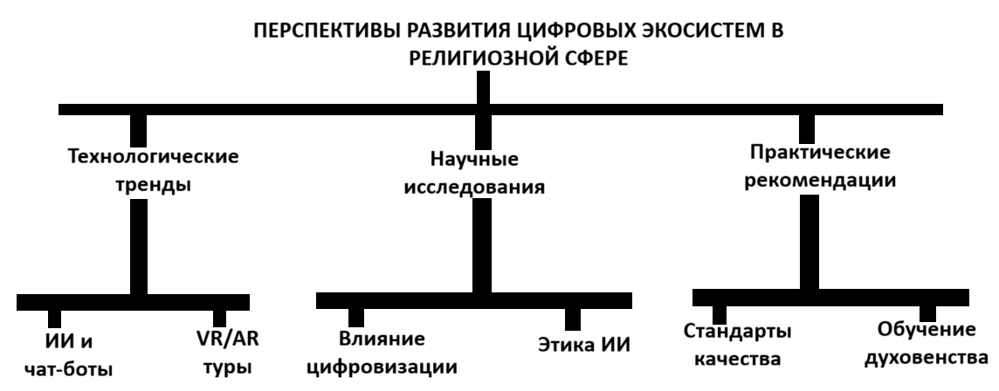
Рисунок 5 – Перспективы развития цифровых экосистем
Технологические тренды. Внедрение передовых цифровых технологий является основным фактором трансформации религиозных экосистем, открывая новые возможности как для пастырской работы, так и для административного управления приходами. К наиболее значимым технологическим направлениям относятся:
а) искусственный интеллект [17]:
– чат-боты для ответов на вопросы о вере;
– персонализированные рекомендации духовной литературы;
– автоматический перевод религиозных текстов;
б) виртуальная и дополненная реальность:
– VR-паломничества к святым местам;
– 3D-туры по храмам и монастырям;
– AR-приложения для изучения религиозной архитектуры;
в) блокчейн-технологии:
– прозрачность сбора и распределения пожертвований;
– смарт-контракты для благотворительных программ;
– цифровая идентификация верующих.
Рассматриваемая тема является актуальной и некоторые направления требуют дальнейших научных исследований. Это могут быть такие темы, как:
– влияние цифровизации на посещаемость храмов
– этические аспекты использования ИИ в религиозной сфере;
– психологические эффекты цифрового религиозного опыта;
– экономическая эффективность цифровых платформ для НКО;
– правовое регулирование религиозной деятельности в цифровом пространстве.
В рамках управления и систематизации применения цифровых сервисов в религиозной сфере необходимо сосредоточиться на решении ряда практических задач, которые можно увидеть на рисунке 6. В первую очередь требуется разработать единые стандарты качества для религиозных приложений, что повысит их надежность и функциональность. Ключевым шагом на пути к преодолению нынешней фрагментации рынка должно стать создание интегрированных платформ, объединяющих разрозненные сервисы в единую удобную экосистему. Кроме того, важное значение приобретает системное обучение духовенства цифровым компетенциям, а также целенаправленная разработка интуитивно понятных и доступных интерфейсов, учитывающих специфические потребности пожилых пользователей.

Рисунок 6 – Перспективные практические задачи
Таким образом, дальнейшие исследования в этой области позволят лучше понять, как технологии трансформируют традиционные религиозные практики и как найти баланс между инновациями и сохранением духовных ценностей.
Заключение
Отчет по учебной практике по получению навыков исследовательской работы составлен по результатам изучения проблемы на тему «Цифровые экосистемы в религии».
На основе проведённого исследования можно сделать следующие выводы.
Цифровизация религиозных институтов является объективным процессом, обусловленным развитием технологий. Актуальность темы подтверждается статистикой: более 70% приходов в России имеют цифровое присутствие, а объём онлайн-пожертвований ежегодно растет на 20–25%.
Цифровая экосистема религиозной организации представляет собой комплекс взаимосвязанных сервисов: онлайн-трансляции, мобильные приложения, социальные сети, электронные библиотеки и сервисы онлайн-пожертвований. Сравнительный анализ показал, что, несмотря на конфессиональные особенности, стратегический вектор развития един для православия, ислама и буддизма: технологии используются не для подмены традиционного богослужения, а для создания дополнительных каналов пастырского окормления и религиозного просвещения.
Деятельность религиозных организаций в интернете имеет четкую правовую основу и регулируется Федеральным законом № 149-ФЗ, № 125-ФЗ, а также Стратегией цифровой трансформации Российской Федерации на период до 2030 года.
Перспективы развития цифровых экосистем связаны с интеграцией технологий искусственного интеллекта (чат-боты, автоматический перевод текстов), использованием VR/AR-решений для виртуального паломничества и внедрением блокчейн-инструментов для обеспечения прозрачности финансовых потоков.
Процесс цифровизации сопровождается рядом системных рисков. Среди них доминируют угроза подмены живого общения виртуальным взаимодействием, проблемы конфиденциальности персональных данных, цифровое неравенство старших возрастных групп, а также институциональный консерватизм части духовенства.
Практическая значимость исследования заключается в возможности использования полученных результатов религиозными организациями для оптимизации их цифровой стратегии, повышения эффективности взаимодействия с верующими и управления репутацией. Материалы работы могут быть применены при разработке стратегий цифрового развития для некоммерческих организаций, а также в дальнейшей учебной и научной работе по направлению «Экономика и управление».
Поставленные задачи в рамках учебной практики выполнены в полном объеме. Цифровая трансформация религиозной сферы представляет собой сложный многоаспектный процесс, требующий баланса между технологическим прогрессом и сохранением традиционных духовных ценностей.

Список использованных источников
1 Статистика использования интернета в России 2025. – URL: https://wciom.ru (дата обращения: 10.04.2026).
2 Кэмпбелл, Х. Цифровая религия: понимание медиа и веры в современном мире / Х. Кэмпбелл. – Москва : Издательский дом ВШЭ, 2021.–328с.
3 Рогофф К., Рейнхарт К. Это время отличается: восемь веков финансовой глупости / К. Рогофф, К. Рейнхарт. – Принстон : Принстон Университи Пресс, 2021. – 512 с.
4 Дмитриева Е.Л. Религия в России в эпоху цифровизации // Россия и мусульманский мир: научно-информационный журнал. 2023.№2 (328).
5 Гузельбаева Г. Я. Отношение молодых людей к религиозным организациям // Научный результат. Социология и управление. Т. 10. № 1. 2024. С.177-190.
6 Идиатуллов А. К., Мясникова А. Б., Анисимова Е. Ю. Религия в период пандемии на территории Чувашской Республики // Исторический поиск / Historical Search. 2022. Т. 3, № 3. С. 89-100.
7 Федеральный закон от 27.07.2006 № 149-ФЗ «Об информации, информационных технологиях и о защите информации» (с изм. и доп. на 2024г.).–URL:http://www.consultant.ru/document/cons_doc_
(дата обращения: 10.04.2026).
8 Стратегия цифровой трансформации Российской Федерации на период до 2030 года: распоряжение Правительства РФ от 09.02.2022. – URL:http://government.ru/docs/all/139312/(дата обращения:11.04.2026).
9 Религия в России в эпоху цифровизации (на примере православия и ислама) // Россия и мусульманский мир: научно-информационный журнал. – 2023. – № 2 (328). – С. 129.
10 Нимяев Э.А. Исследование цифровой религии: классификация религиозных онлайн-ресурсов / Э.А. Нимяев // Вестник Ленинградского государственного университета имени А.С. Пушкина. – 2022. – № 4. – С. 177–196.
11 Островская Е.А. Ритуалы в дискурсах цифрового православия: методология и анализ / Е.А. Островская // Концепт: философия, религия, культура. – 2023. – № 2. – С. 45–58.
12 Официальный сайт Московского Патриархата. – URL: https://www.patriarchia.ru (дата обращения: 10.04.2026).
13 Приложение «Елицы» // RuStore: [сайт]. – URL: https://rustore.ru/catalog/app/com.elitsy.app (дата обращения: 12.04.2026).
14 Мобильное приложение «Богослужения». – URL: https://hramushakova.ru (дата обращения: 02.06.2026).
15 Parsuna – мобильные приложения для РПЦ. – URL: https://parsuna.ru (дата обращения: 02.06.2026).
16 Цифровизация религиозного сознания: проблемы и перспективы // Вестник Государственного университета морского и речного флота имени адмирала С.О. Макарова. – 2023. – № 5. – С. 114–122.
17 Смирнов Д.А. Перспективы использования искусственного интеллекта в социальной сфере / Д.А. Смирнов // Цифровая экономика. – 2025. – № 1. – С. 30–35.
18 Петрова, В. И. Социологический анализ онлайн-сообществ верующих / В. И. Петрова // Социологические исследования. – 2023. – № 5. – С. 12–18.
19 Иванов, А. С. Трансформация религиозных институтов в условиях цифровизации / А. С. Иванов // Вестник экономики и управления. – 2022. – №3.– С. 45–52.
20 Сидоров К. Л. Экономика некоммерческих организаций в цифровую эпоху: учебное пособие / К. Л. Сидоров. – Владивосток: ВГУ, 2022. – 156 с.

Приложение А

тема
Цифровые экосистемы в религии

Изучить применение цифровых экосистем
в религиозной сфере
1.
Изучить определение понятия «цифровая экосистема»
2.
Провести анализ актуальности проблемы цифровизации религиозных институтов
3.
Найти и систематизировать информацию об имеющихся цифровых религиозных сервисах и платформах

4.
Определить перспективы развития применения цифровизации в религиозной практике

Рисунок 1 – Цель и задачи исследования
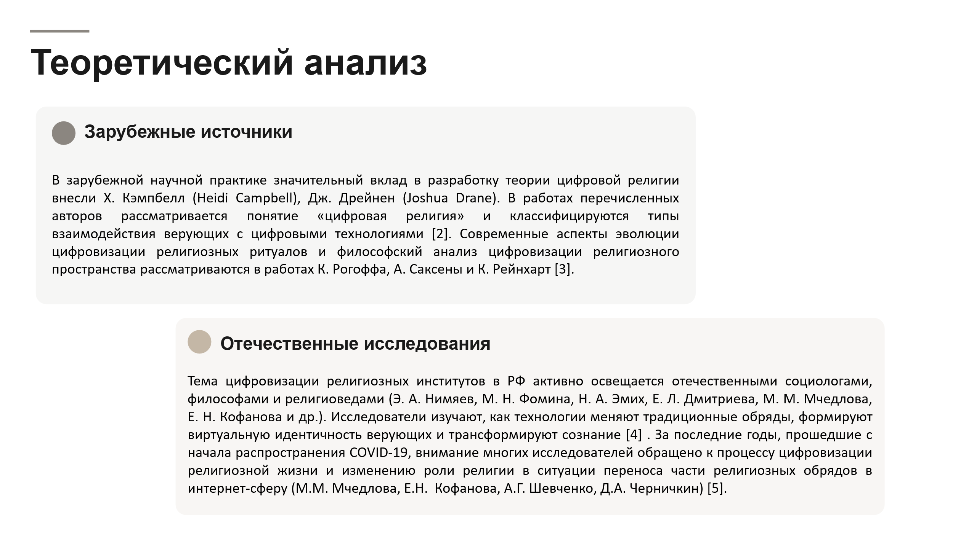
Рисунок 2 – Теоретический анализ в рамках исследования

Рисунок 3 – Объект исследования (на примере трех религий)

Рисунок 4 — Структура цифровой экосистемы религиозной организации

Таблица 1 – Используемые цифровые сервисы религиозных организаций

Блок | Основные элементы
Контентный | Онлайн-трансляции,  архивы проповедей,  электронные библиотеки,  подкасты
Коммуникационный | Чаты в мессенджерах,  социальные сети,  онлайн-консультации,  онлайн-форумы
Финансовый | Онлайн-пожертвования,  рекуррентные платежи,  интернет-магазины,  краудфандинг
Образовательный | Онлайн-курсы,  вебинары,  учебные материалы,  тестирование
Сервисный | Онлайн-записки,  заказ треб,  изготовление календарей,  запись на таинства

Рисунок 5 – Современное состояние цифровых религиозных сервисов по данным ВЦИОМ (2025г.)

Рисунок 6 – Аудитория цифровых сервисов
Таблица 2 – Типы цифровых религиозных сервисов
Тип цифрового сервиса | Пример
Агрегаторы религиозного контента | Официальный сайт Московского Патриархата,  приложение «Елицы»,  платформа «Вера»
Приложения для чтения и молитв | Электронные молитвословы,  приложения с Библией,  календари постов
Социальные сети религиозной тематики | Православные сообщества ВКонтакте,  RuTube-каналы с проповедями
Сервисы для пожертвований | Специализированные платформы,  интеграция с банками,  QR-коды

Рисунок 7 – Перспективы развития цифровых экосистем

Рисунок 8 – Перспективные практические задачи

